**30/07/2025**

**חיבור חיישן טמפרטורה**

היום ניסיתי לחבר את האלקטרודה עם הדיזה ולבצע ניצוץ.

ראינו שברגע הניצוץ הארדואינו מבצע ריסט

לשם כך חיפשנו את מקור הבעיה וביצעתי את השלבים הבאים

1.קיצור פיזי של כבלי מתח גבוה

2.להאריק את הדיזה לgnd משותף

3.בדיקת הטרמוקופל כאשר הgnd מחובר

4.ניתוק לגמרי של הטרמוקופל כדי לראות שהארדואינו לא מרסט את עצמו

לאחר שיצאתי את הכבלים לא היה שינוי משמעותי מהארדואינו ריסט את עצמו.כשארקתי את הדיזה לgnd של הארדואינו הטמפרטורה שמדדתי על הטרמוקופל הייתה שגויה כי קצה הטרמוקופל נגע בדיזה לכן בידדתי את חיישן טמפרטורה מהדיזה עם kapton tape והקריאה הייתה נכונה.

ניסינו להפעיל את הניצוץ עם סוללה חיצונית כאשר הדיזה מוארקת לgnd הטרמוקופל מבודד עם kapton וגם במקרה הזה הארדואינו ריסט את עצמו.

לאחר מכן ראינו שה-gnd לדיזה אינו תורם להפסקת הריסט של הארדואינו אלא מחמיר אותו לכן ניתקנו את הgnd מהדיזה ואת המודול של הטרמוקופל מהארדואינו וראינו שהריסט קורא פחות פעמים כי הטרמוקופל מתנהג כמו אנטנה משדרת רעש אלקטרומגנטי ומבצע ריסט לארדואינו לכן השתמשנו הטרמוקופל שהכבל שלו מסוכך והתופעות ריסט קראו הרבה פחות כאשר הקצה שלו היה עם shrink.

**לסיכום**

1. ניצוץ חשמלי יוצר הפרעה אלקטרומגנטית (EMI) חזקה מאוד.

2. הטרמוקופל משמש כ"אנטנה" שקולטת את ההפרעה ומשדרת אותה אל כניסות האנלוגיות או אל ה־VCC/GND של הארדואינו.

3. חיבור ה־GND של הדיזה ישירות לארדואינו מחמיר את הבעיה כי הוא מעביר גם את הרעש דרך הקרקע המשותפת.

4. קייפטון (Kapton Tape) עזר לבודד תרמית וחשמלית את הטרמוקופל מהדיזה.

5. שימוש בכבל תרמוקופל מסוכך עוזר להפחית רעש – צעד חשוב בכיוון הנכון.

חיישן גובה מים.

**07/09/2025**

**חיישן מים**

היום ניסיתי להפעיל את החיישן לזיהוי גובה מים XKC-Y26-NPN לאחר מספר בדיקות ראיתי ש-datasheet של החיישן מים שנצמד למבחנה רשום שהמעטפת לא צריכה להיות מוליכה וברגע שאני נוגע בפס השחור או שאני מצמיד אותו לאלומיניום הלד נדלקת ומראה מידע שגוי(כאילו שיש מים).

בגלל שהחיישן פועל כמו קבל: יש לו שדה חשמלי שעובר דרך הדופן. אם יש רק אוויר לידו אז הקיבול נמוך. וכשמים מתקרבים בגלל המקדם הדיאלקטרי ($ԑ_{r}$) שלו גבוה , הקיבול גדל מאוד. החיישן מודד את השינוי בכיבול ומזהה שיש נוזל.  
כשאני מקרב את בחיישן לאלומיניום היא מתנהגת כמו לוח קבל נוסף שמושך אליו את השדה החשמל וגם כאן הקיבול גדל ונותן מידע שגוי.

אני חושב שצריך להגדיל את החלק החתוך של האלומיניום כדי שוב לנסות לקרוא מהחיישן את הכיבול של המים.

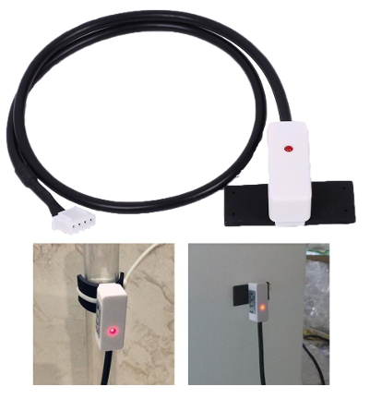

כאשר אני מפעיל את החיישן ב-5V

* בין הפין output לפין 5V נופל מתח של 2.5V וברגע שאני מקרב את החיישן המתח עולה ל-5V.
* בין הפין output לפין GND נופל מתח של 0V וברגע שאני מקרב את החיישן המתח עולה ל-2.5V.

לכן חייב משווה או להשתמש בפיני אנלוגי של הארדואינו.